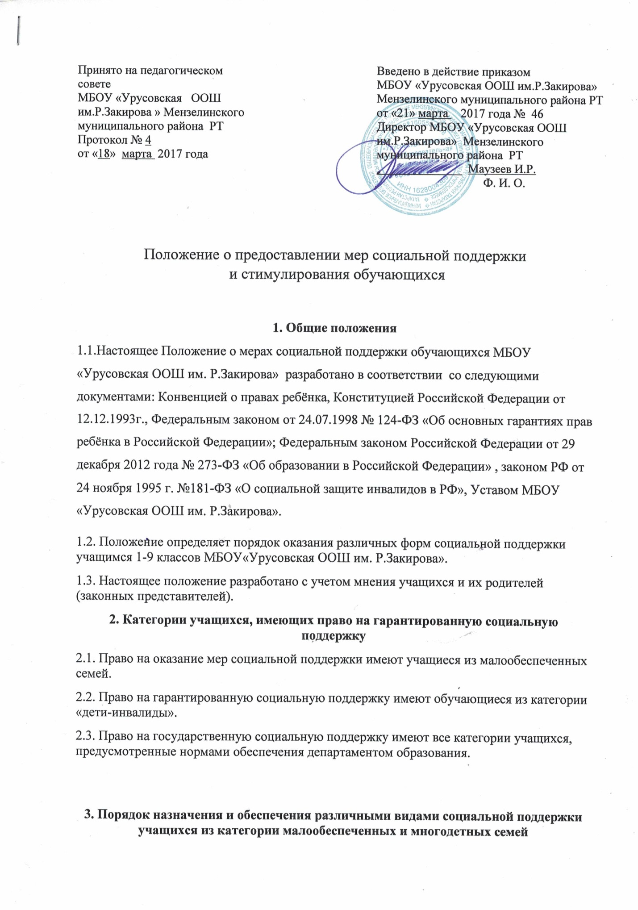

3.1. Учащиеся из категории малообеспеченных семей обеспечиваются бесплатным питанием , учебниками.
3.2. Учителя школы оказывают учащимся и родителям социальную, психологическую и правовую помощь.
3.3. Директор школы оказывает содействие в организации летней занятости учащихся из малообеспеченных семей (летний отдых, трудоустройство) и в организации каникул.
4. Порядок назначения и обеспечения различными видами социальной поддержки учащихся из категории «дети-инвалиды»
4.1. Учителя школы оказывают учащимся и родителям социальную, психологическую и правовую помощь.
4.2. Образовательная организация обеспечивает учащихся из категории дети-инвалиды учебниками.
5. Порядок и обеспечение адресной помощи учащимся, оказавшимся в трудной жизненной ситуации

5.1. Директор школы, учителя оказывают социально-психологическую, социально-педагогическую, социально-экономическую, социально - правовую помощь обучающимся и семьям, находящихся в трудной жизненной ситуации.
6. Меры социальной поддержки для всех категорий учащихся
6.1. Для учащихся школы организовано горячее питание за счет средств родителей, средств местного и регионального бюджета.
6.2. Все категории учащихся в период обучения в школе имеют право на бесплатное медицинское обслуживание.
6.3. Все категории учащихся в период обучения в школе обеспечиваются учебниками.
6.4. Для обучающихся до 14 лет в июне месяце организуется работа летнего школьного лагеря.

